初二物理上册第一章机械运动单元综合训练题(带答案新人教版)
一、单项选择题：（每题4分，共40分）
1.小李同学用刻度尺测出一物体的长度为25.85cm，下面物体中最接近这个数值的是（ ）
A.8年级物理课本的长度 B.一根粉笔的长度 C.黑板的长度 D.饮水杯的高度
2.下列单位换算中正确的是（ ）
A．5.2m = 5.2×100 = 520cm B．5.2m = 5.2×100cm = 5.2×102cm
C．5.2m = 5.2m×100cm = 520cm D．5.2m = 5.2÷（1000km）=5.2×10⁻³Km
3．坐在逆水行驶的船中的乘客，我们说他是静止的，所选择的参照物是（ ）
A. 河岸上的树 B. 船舱
C. 迎面驶来的船 D. 河水
4．下列现象中不属于机械运动的是 （ ）
A．河水流动 B．生命运动 C．行驶的单车 D．灰尘滚滚
5．选择测量仪器测量的原则是（ ）
A．分度值越小越好 B. 分度值越大越好
C．根据需要选择分度值的大小 D. 根据爱好选择测量工具
6．要测量一个瓶子的直径，下列几种方法中正确的是（ ）
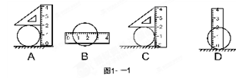

7．小明在跑百米时，前50 m用时6 s，后50 m用时7 s，则小明百米全程的平均速度是（ ）
A．7．69m/s B．7.14m/s C．8.33m/s D．14.28m/s

8．在测量过程中，一般我们会采用多次测量取平均值的方法，这样做的目的是（ ）
A．提高准确程度 B. 避免产生误差 C．避免产生错误 D.为了减小误差

9．有四个同学用分度值是1mm的刻度尺去测量一块镜子的宽度，他们所测量的结果中只有一个正确，正确的是（ ）
A．118.7㎝ B. 1187.5㎝ C. 118.753㎝ D.118.75㎝
10．如图2所示的图像中能正确反映物体作匀速直线运动的是 ( )

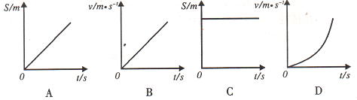
图2

二、填空题（每小题2分，共32分）
11．完成下列单位换算:
① 1.8m=_________nm、 ② 12 min =___________ h 、 ③ 72 km/h=______ m/s
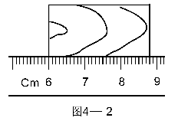
12. 在长度测量的实验中：
（1）首先要观察刻度尺的 、 和 。
（2）刻度尺在测量中摆放时，零刻度要对准 、尺的位置要 且与被测物体平行。.
（3）在读数时，视线要 刻度线.

13．如图4－2所示，刻度尺的分度值是 ,物体的长度是 ㎝。
14．加油机给战斗机加油，以加油机为参照物，战斗机是_________的，以地面为参照物，战斗机是_________的。（选填“静止”或“运动”）。飞行员在描述飞机俯冲时说：“大地迎面扑来”，这是以 参照物。
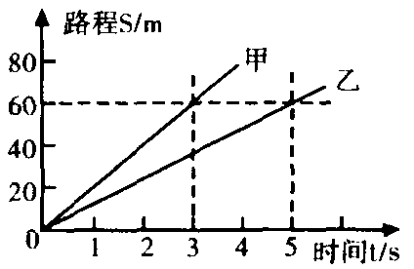
15．甲、乙两辆汽车都做匀速直线运动，其路程S随时间t变化
的图像如图3所示。从图像可知，_______车的速度大；5s内乙车
通过的路程是__________m。
图3
三．实验探究题（每空2分，共14分）
16、在长度测量中，小李同学用累积法测量一张纸的厚度，他用N张纸叠起来，测得总厚度为Lcm,则一张纸的厚度为 。他用滚轮法测球场的边长，用轮子沿球场边滚动，记下轮子的滚动的圈数，测出轮子的周长，用轮子 乘以 就得到球场四边的总长度．
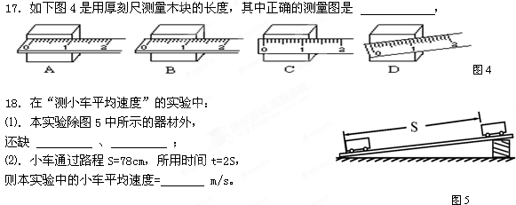
四、计算题（19题6分，20题8分，共20分）

19．小李同学每天坚持锻炼身体。某天，他绕学校运动场跑了800m，前200m用了40s，则该同学在这200m的平均速度是多少?若该同学保持这个平均速度不变，他跑完全程共需用多少时间?

20．一列火车长200m，以20m/s的速度通过长1800m的铁路桥，这列火车通过大桥用了多少时间？

第一章：《机械运动》单元测试题(A)

